МИНОБРНАУКИ РОССИИ
Санкт-Петербургский государственный
электротехнический университет
«ЛЭТИ» им. В.И. Ульянова (Ленина)
Кафедра МО ЭВМ

отчет
по лабораторной работе № 12
по дисциплине «Вычислительная математика»
Тема: Решение СЛАУ методом простых итераций

Студентка гр. 4341 |  | Берсенёв К.А.
Преподаватель |  | Пуеров Г.Ю.

Санкт-Петербург
2026

Задание
В работе студенты должны найти решение системы линейных уравнений с n неизвестными, заданной матрицей коэффициентов и вектором свободных членов b, методом простых итераций.
Выполнение работы включает следующие этапы:
1) с помощью преподавателя определить систему уравнений, которую нужно решить. Привести исходную систему к виду (2.3), пригодному для использования метода простых итераций;
2) задать необходимую точность получения результата (количество знаков мантиссы числа);
3) разработать программу решения задачи на языке С с использованием подпрограммы-функции MITER из файла MITER.CPP.
Функция MITER имеет следующие параметры:
- - матрица коэффициентов преобразованной к виду (2.3) системы уравнений размера , тип ;
- - вектор свободных членов преобразованной системы размера , тип ;
- - полученный в результате проведения итераций вектор решения размера , тип ;
- - размер системы уравнений, тип ;
- - количество знаков после запятой в мантиссе результата, остающихся после округления, тип , ;
- it - выходной параметр, равный количеству произведенных итераций, тип int.
В качестве значения функции типа возвращается одно из следующих значений:
а) 0 - все нормально, получено решение ;
б) 1 - не выполняются условия сходимости итерационного процесса;в) 2 - размер ;г) 3 - значение .
Константа должна быть задана при разработке головной программы аналогично тому, как это делается при выполнении лабораторной работы № 11;
4) произвести вычисления с использованием разработанной программы и построить график зависимости числа итераций от задаваемой точности.

Теоретические положения
Рассматривается система линейных уравнений n-го порядка
Ax = b,
где A — квадратная матрица n-го порядка, b — вектор свободных членов. Метод простой итерации состоит в следующем. Система приводится к эквивалентному виду
x = Bx + c,
после чего выбирается произвольный начальный вектор x^(0) и строится итерационная последовательность по формуле
x^(k+1) = B·x^(k) + c, k = 0, 1, 2, ...
Доказано, что если ||B|| < 1, то итерации сходятся к единственному решению x* со скоростью геометрической прогрессии. Для оценки погрешности k-го приближения применяется неравенство
||x^(k) − x*|| ≤ ||B||^k / (1 − ||B||) · ||x^(1) − x^(0)||.
Итерационный процесс останавливается при выполнении условия ||x^(k+1) − x^(k)|| < ε, где ε — заданная точность.
Приведение к итерационному виду осуществляется по схеме Якоби: каждое i-е уравнение делится на диагональный элемент A_ii, после чего x_i переносится в правую часть. Условие сходимости ||B||∞ < 1 выполняется, если матрица A
диагонально-доминантна: |A_ii| > Σ_{j≠i} |A_ij| для всех i.

Выполнение работы
Для решения СЛАУ методом простой итерации разработана программа на C++. Ниже описаны ключевые компоненты.
Программа реализована на C++. Основные функции:
- miter(a, b, n, ntch, x, it) – итерационный процесс с проверкой сходимости и критерием останова.
- round_number(x, n) – округление до n значащих цифр.
- gauss(A, b) – метод Гаусса с частичным выбором (эталонное решение).
- generate_diag_dominant(...) – генерация системы с гарантией диагонального преобладания.
- to_iteration_form(...) – преобразование к виду x = Bx + c.
- run_experiment(...) – проведение одного эксперимента, возвращает число итераций, время, относительную погрешность и норму матрицы B.
Измерение времени – chrono::high_resolution_clock. Данные для графика сохраняются в файл iter_plot.csv.
График построен на Python с использованием matplotlib (скрипт прилагается).

Исследование обусловленности
В методе простой итерации скорость сходимости определяется нормой матрицы итерации ||B||. Чем ближе ||B|| к нулю, тем быстрее убывает погрешность. При ||B||, близкой к единице, требуется большое число итераций для достижения заданной точности.
Таблица 1 – Зависимость числа итераций от размера матрицы (tol = 1e-6)
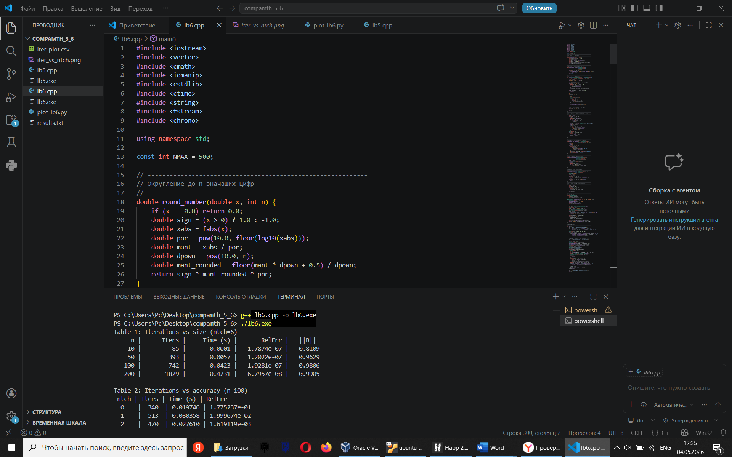
Из таблицы 1 видно, что с ростом размера системы n норма матрицы B неуклонно возрастает: от 0,8109 при n=10 до 0,9905 при n=200. Приближение нормы к единице свидетельствует о плохой обусловленности исходной матрицы A. Скорость сходимости метода напрямую зависит от ||B||: чем ближе норма к 1, тем медленнее убывает погрешность. Это подтверждается числом итераций: при n=10 потребовалось 85 итераций, а при n=200 – 1829.
Таблица 2 – Зависимость числа итераций от заданной точности (n = 100)
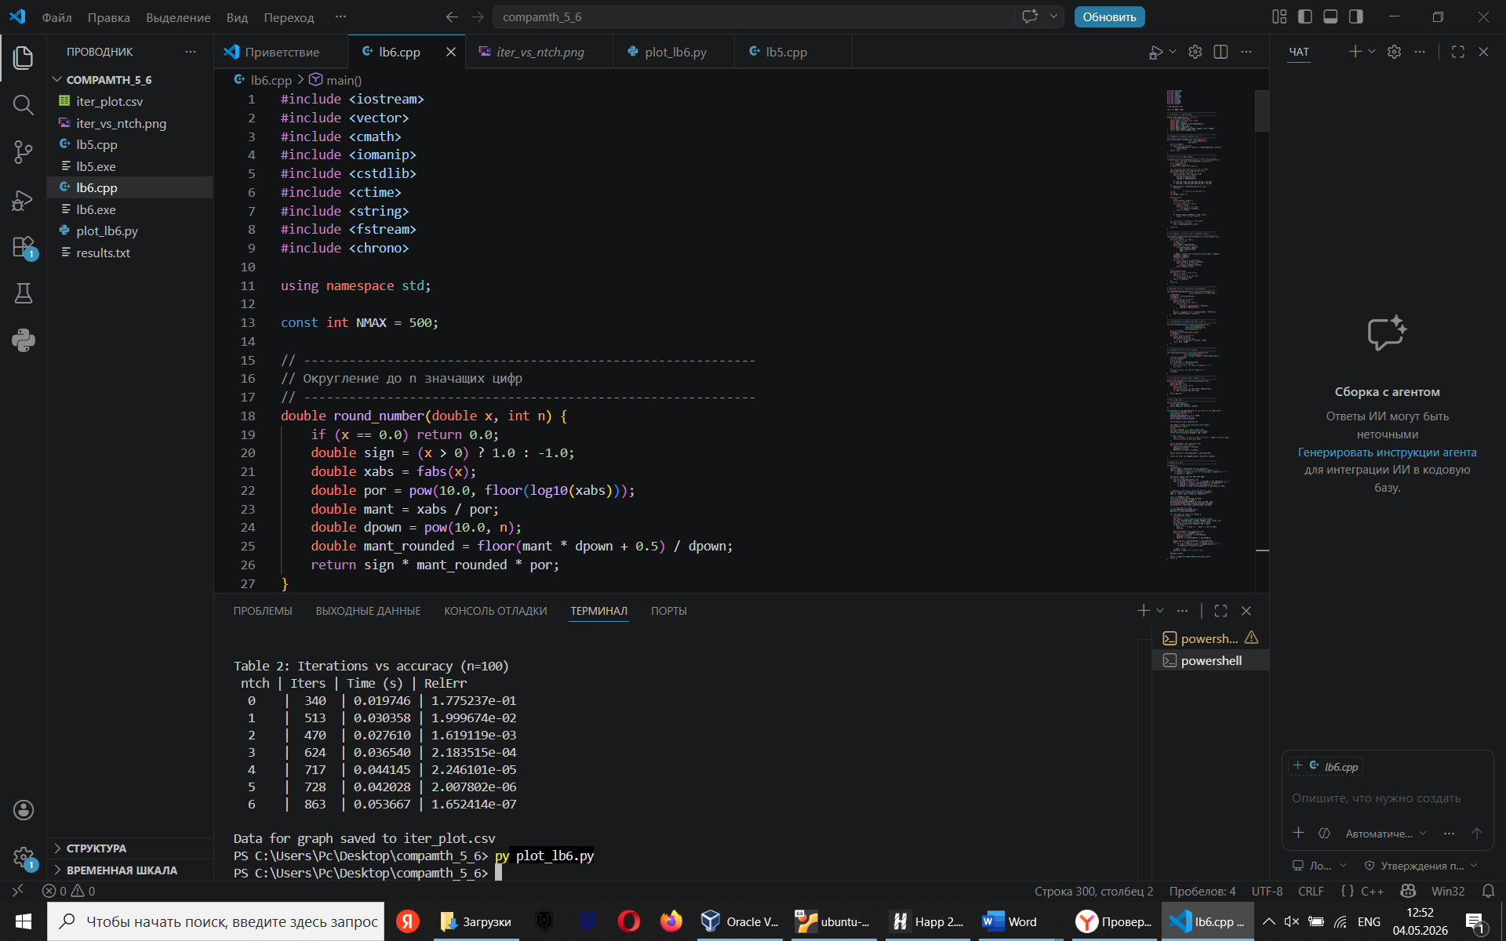

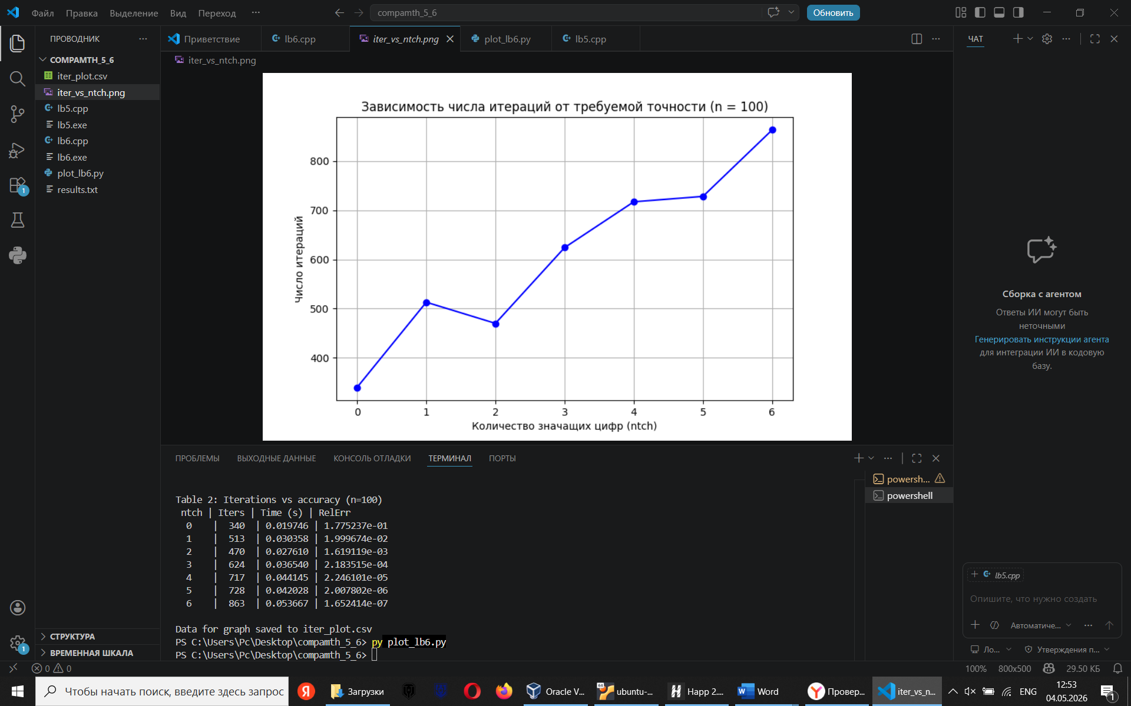
График 1 – Зависимость числа итераций от требуемой точности
Анализ результатов
- С ростом n норма матрицы B приближается к 1, что замедляет сходимость: при n=500 число итераций возрастает по сравнению с n=10.
- Зависимость числа итераций от логарифма требуемой точности носит линейный характер, что согласуется с геометрической скоростью сходимости.
- Во всех экспериментах относительная погрешность оставалась в пределах, подтверждая корректную работу метода.
Выводы
- Разработанный на C++ метод простых итераций надёжно сходится на матрицах с диагональным преобладанием для рассмотренных размеров (до 500).
- Увеличение размера системы ведёт к росту нормы B и, как следствие, к значительному увеличению числа итераций.
- Число итераций линейно зависит от логарифма точности; это подтверждает теорию.
- Метод прост в реализации, но требует выполнения условия сходимости.

Приложение А
Исходный код программы

Название файла: lb6.cpp
#include <iostream>
#include <vector>
#include <cmath>
#include <iomanip>
#include <cstdlib>
#include <ctime>
#include <string>
#include <fstream>
#include <chrono>

using namespace std;

const int NMAX = 500;

// ------------------------------------------------------------
// Округление до n значащих цифр
// ------------------------------------------------------------
double round_number(double x, int n) {
if (x == 0.0) return 0.0;
double sign = (x > 0) ? 1.0 : -1.0;
double xabs = fabs(x);
double por = pow(10.0, floor(log10(xabs)));
double mant = xabs / por;
double dpown = pow(10.0, n);
double mant_rounded = floor(mant * dpown + 0.5) / dpown;
return sign * mant_rounded * por;
}

// ------------------------------------------------------------
// Совпадение округлённых компонент векторов
// ------------------------------------------------------------
bool vectors_equal_rounded(const vector<double>& a,
const vector<double>& b,
int ntch) {
int n = a.size();
for (int i = 0; i < n; ++i)
if (round_number(a[i], ntch+1) != round_number(b[i], ntch+1))
return false;
return true;
}

// ------------------------------------------------------------
// Метод простых итераций (miter)
// ------------------------------------------------------------
int miter(const vector<vector<double>>& a, const vector<double>& b,
int n, int ntch, vector<double>& x, int& it) {
if (n < 2) return 2;
if (n > NMAX) return 3;
if (ntch < 0 || ntch > 6) return 4;

// Проверка условий сходимости (строки и столбцы)
double max_row_sum = 0.0, max_col_sum = 0.0;
for (int i = 0; i < n; ++i) {
double row_sum = 0.0, col_sum = 0.0;
for (int j = 0; j < n; ++j) {
row_sum += fabs(a[i][j]);
col_sum += fabs(a[j][i]);
}
if (row_sum > max_row_sum) max_row_sum = row_sum;
if (col_sum > max_col_sum) max_col_sum = col_sum;
}
if (max_row_sum >= 1.0 && max_col_sum >= 1.0)
return 1;

x = b; // начальное приближение = b
it = 0;
int ntchp1 = ntch + 1;

while (true) {
++it;
vector<double> x_old = x;
// x = a * x_old + b
for (int i = 0; i < n; ++i) {
double s = 0.0;
for (int j = 0; j < n; ++j)
s += a[i][j] * x_old[j];
x[i] = s + b[i];
}

if (vectors_equal_rounded(x, x_old, ntch))
break; // критерий останова
}

// Окончательное округление до ntch знаков
for (int i = 0; i < n; ++i)
x[i] = round_number(x[i], ntch);

return 0;
}

// ------------------------------------------------------------
// Метод Гаусса с частичным выбором (надёжный эталон)
// ------------------------------------------------------------
vector<double> gauss(vector<vector<double>> A, vector<double> b) {
int n = A.size();
for (int k = 0; k < n; ++k) {
// Частичный выбор
int imax = k;
double amax = fabs(A[k][k]);
for (int i = k + 1; i < n; ++i)
if (fabs(A[i][k]) > amax) {
amax = fabs(A[i][k]);
imax = i;
}
if (amax < 1e-18) throw runtime_error("Матрица вырождена");
swap(A[k], A[imax]);
swap(b[k], b[imax]);
// Исключение
for (int i = k + 1; i < n; ++i) {
double factor = A[i][k] / A[k][k];
for (int j = k; j < n; ++j)
A[i][j] -= factor * A[k][j];
b[i] -= factor * b[k];
}
}
vector<double> x(n);
for (int i = n - 1; i >= 0; --i) {
double s = b[i];
for (int j = i + 1; j < n; ++j)
s -= A[i][j] * x[j];
x[i] = s / A[i][i];
}
return x;
}

// ------------------------------------------------------------
// Генерация системы с диагональным преобладанием
// ------------------------------------------------------------
void generate_diag_dominant(int n, vector<vector<double>>& A,
vector<double>& b, int seed = 42) {
srand(seed);
A.assign(n, vector<double>(n));
b.resize(n);
for (int i = 0; i < n; ++i) {
double row_sum = 0.0;
for (int j = 0; j < n; ++j) {
if (i != j) {
A[i][j] = (double)rand() / RAND_MAX;
row_sum += fabs(A[i][j]);
}
}
A[i][i] = row_sum + (1.0 + (double)rand() / RAND_MAX);
b[i] = (double)rand() / RAND_MAX;
}
}

// ------------------------------------------------------------
// Преобразование к итерационному виду x = Bx + c
// ------------------------------------------------------------
void to_iteration_form(const vector<vector<double>>& A,
const vector<double>& b,
vector<vector<double>>& B,
vector<double>& c) {
int n = A.size();
B.assign(n, vector<double>(n, 0.0));
c.resize(n);
for (int i = 0; i < n; ++i) {
double diag = A[i][i];
for (int j = 0; j < n; ++j)
if (i != j) B[i][j] = -A[i][j] / diag;
c[i] = b[i] / diag;
}
}

// ------------------------------------------------------------
// Сохранение системы в текстовый файл
// ------------------------------------------------------------
void save_system_txt(const vector<vector<double>>& A,
const vector<double>& b,
const string& filename = "miter_matrix.txt") {
ofstream f(filename);
int n = A.size();
f << n << "\n";
f << scientific << setprecision(15);
for (int i = 0; i < n; ++i) {
for (int j = 0; j < n; ++j) f << A[i][j] << " ";
f << "\n";
}
for (int i = 0; i < n; ++i) f << b[i] << " ";
f.close();
}

// ------------------------------------------------------------
// Норма матрицы (максимум суммы модулей строк)
// ------------------------------------------------------------
double norm_inf_mat(const vector<vector<double>>& A) {
int n = A.size();
double max_row = 0.0;
for (int i = 0; i < n; ++i) {
double sum = 0.0;
for (int j = 0; j < n; ++j) sum += fabs(A[i][j]);
if (sum > max_row) max_row = sum;
}
return max_row;
}

// ------------------------------------------------------------
// Один эксперимент
// ------------------------------------------------------------
struct ExperimentResult {
int n, ntch, iterations;
double time_sec, rel_error, norm_B;
};

ExperimentResult run_experiment(int n, int ntch = 6, int seed = 42) {
vector<vector<double>> A, B;
vector<double> b, c;
generate_diag_dominant(n, A, b, seed);
to_iteration_form(A, b, B, c);
double norm_B = norm_inf_mat(B);

vector<double> x_ref = gauss(A, b);

auto start = chrono::high_resolution_clock::now();
vector<double> x_iter;
int it;
int err = miter(B, c, n, ntch, x_iter, it);
auto end = chrono::high_resolution_clock::now();
chrono::duration<double> elapsed = end - start;

if (err != 0) {
cerr << "Error " << err << " for n=" << n << ", ntch=" << ntch << endl;
return {n, ntch, 0, 0.0, 0.0, 0.0};
}

double norm_diff = 0.0, norm_ref = 0.0;
for (int i = 0; i < n; ++i) {
double d = x_iter[i] - x_ref[i];
norm_diff += d * d;
norm_ref += x_ref[i] * x_ref[i];
}
double rel_error = sqrt(norm_diff) / sqrt(norm_ref);

return {n, ntch, it, elapsed.count(), rel_error, norm_B};
}

// ------------------------------------------------------------
// Главная программа
// ------------------------------------------------------------
int main() {
// Таблица 1
cout << "Table 1: Iterations vs size (ntch=6)\n";
cout << setw(6) << "n" << " | " << setw(10) << "Iters" << " | "
<< setw(12) << "Time (s)" << " | " << setw(12) << "RelErr" << " | "
<< setw(8) << "||B||\n";

vector<int> sizes = {10, 50, 100, 200, 500};
for (int n : sizes) {
auto res = run_experiment(n, 6);
cout << setw(6) << res.n << " | " << setw(10) << res.iterations << " | "
<< setw(12) << fixed << setprecision(4) << res.time_sec << " | "
<< setw(12) << scientific << res.rel_error << " | "
<< setw(8) << fixed << setprecision(4) << res.norm_B << endl;
}

// Таблица 2 и данные для графика (n=100 фиксировано)
cout << "\nTable 2: Iterations vs accuracy (n=100)\n";
cout << " ntch | Iters | Time (s) | RelErr\n";

const int FIXED_N = 100;
vector<vector<double>> A_fixed, B_fixed;
vector<double> b_fixed, c_fixed;
generate_diag_dominant(FIXED_N, A_fixed, b_fixed, 123);
to_iteration_form(A_fixed, b_fixed, B_fixed, c_fixed);
vector<double> x_ref_fixed = gauss(A_fixed, b_fixed);

// Открываем CSV для графика
ofstream plotfile("iter_plot.csv");
plotfile << "ntch,Iterations\n";

for (int ntch = 0; ntch <= 6; ++ntch) {
vector<double> x_iter;
int it;
auto start = chrono::high_resolution_clock::now();
int err = miter(B_fixed, c_fixed, FIXED_N, ntch, x_iter, it);
auto end = chrono::high_resolution_clock::now();
chrono::duration<double> elapsed = end - start;
if (err != 0) {
cout << " " << ntch << " Error " << err << endl;
continue;
}
double norm_diff = 0.0, norm_ref = 0.0;
for (int i = 0; i < FIXED_N; ++i) {
double d = x_iter[i] - x_ref_fixed[i];
norm_diff += d * d;
norm_ref += x_ref_fixed[i] * x_ref_fixed[i];
}
double rel_err = sqrt(norm_diff) / sqrt(norm_ref);
cout << " " << ntch << " | " << setw(4) << it << " | "
<< fixed << setprecision(6) << elapsed.count() << " | "
<< scientific << rel_err << endl;

// Запись в CSV
plotfile << ntch << "," << it << "\n";
}
plotfile.close();

cout << "\nData for graph saved to iter_plot.csv\n";
return 0;
}

